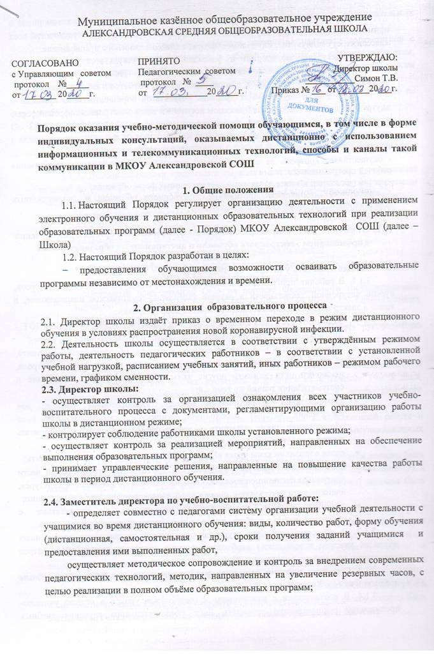

- контролирует процесс обучения опосредованно (на расстоянии), в том числе с применением электронного обучения и дистанционных образовательных технологий всех классов через сводную таблицу взаимодействия с классом классного руководителя.
- осуществляет мониторинг и фиксацию хода и результатов образовательной деятельности через получение еженедельного отчета от классного руководителя о выполнении обучающимися работ, а также накопляемость отметок в классных журналах.
- ведет учет и осуществляет хранение результатов образовательного процесса и внутренний документооборот на бумажном носителе и/или в электронно-цифровой форме в соответствии с требованиями Федерального закона от 27.07.2006 № 152-ФЗ «О персональных данных», Федерального закона от 22.10.2004 25-ФЗ «Об архивном деле в Российской Федерации».
- осуществляет контроль за корректировкой календарно-тематического планирования рабочей программы педагогами школы;
- организует использование педагогами дистанционных форм обучения,
- осуществляет мониторинг применения электронного обучения и дистанционных образовательных технологий педагогами школы;

3. Деятельность участников образовательных отношений при организации обучения с применением электронного обучения и дистанционных образовательных технологий
3.1. Деятельность учителя – предметника:
3.1.1. В рабочих программах учебных предметов, спецкурсов, элективных курсов, курсов внеурочной деятельности в разделе календарно-тематическое планирование, а также в электронном журнале необходимо сделать корректировки:
- рядом с темой урока сделать запись о применяемой форме обучения (ДОТ – дистанционные образовательные технологии, ЭО – электронное обучение);
- формы текущего и тематического контроля обучающихся «Диктант», «Словарный диктант», «Изложение» заменить на другие формы контроля, исключить или записать другие темы урока, например, «Обобщение и систематизация знаний по теме…»;
- формы урока «Практическая работа», «Лабораторная работа», для выполнения которых необходимо физическое, химическое или иное оборудование, также заменить на другие формы, исключить или записать другие темы урока;
- слова в названии темы урока «Игра», «КВН», «Экскурсия» и т.п. исключить;
- по физической культуре предусмотреть прохождение теоретической части программы согласно содержанию в части «Знания по физической культуре», планируемым результатам, темам в календарно-тематическом планировании;
- изменить формы промежуточной аттестации в соответствии с корректировками в учебном плане на темы согласно изучаемым разделам.
3.1.2. В классных журналах, журналах внеурочной деятельности, электронных журналах каждого класса также необходимо сделать соответствующую запись перед написанием темы урока, например, «ДО. Имя существительное».
3.1.3. Сохранить перечень планируемых образовательных результатов по учебным предметам каждого класса.
3.1.4. В соответствии с расписанием и количеством уроков в неделю учителю-предметнику рекомендовано заполнить Лист самостоятельного изучения учебных предметов, курсов учебного плана, формируемых участниками образовательных отношений, курсов внеурочной деятельности (Приложение 1).
3.1.5. Все задания и темы для изучения даются на неделю в соответствии с календарно-тематическим планированием в рабочей программе по учебным предметам, курсам учебного плана, формируемым участниками образовательных отношений, курсам внеурочной деятельности.
3.1.6. Основными источниками для изучения темы и выполнения заданий по учебным предметам должны быть:
- учебники;
- электронные носители мультимедийных приложений к учебникам;
- электронные пособия, разработанные с учетом требований законодательства РФ об образовательной деятельности.
3.1.7. Дополнительными средствами обучения для изучения темы и выполнения заданий по учебным предметам, а также темам курсов учебного плана, формируемым участниками образовательных отношений, курсам внеурочной деятельности могут быть:
- цифровые образовательные ресурсы, размещенные на образовательных сайтах;
- Интернет.
- образовательные онлайн-платформы:
- Российская электронная школа https://resh.edu.ru/subject/
- Яндекс.Уроки http://school.yandex.ru/lessons
Сдам ГИА: решу ВПР, ОГЭ, ЕГЭ https://sdamgia.ru
Открытый банк заданий ОГЭ на портале Федерального государственного научного учреждения «Федеральный институт педагогических измерений» http://www.fipi.ru/content/otkrytyy-bank-zadaniy-oge
3.1.8. Заполненный Лист учитель-предметник передает классному руководителю отдельного класса до четверга текущей недели в электронном виде (через электронную почту или лично).
3.1.9. Получив от обучающегося или через классного руководителя выполненную работу, учитель-предметник обязан проверить и оценить ее в течение 1 – 3 дней, полученную отметку сообщить обучающемуся напрямую или через классного руководителя сразу после оценивания.
3.1.10. Учитель-предметник обязан дать комментарий к выполненной работе и отметке обучающегося через использование информационных и телекоммуникационных технологий.
3.1.11. Все результаты обучающихся сразу после выставления отметки должны быть внесены в Сводный лист учета достижений обучающихся по предмету (Приложение 3), а затем в течение первых дней рабочей недели (понедельник – вторник) должны быть перенесены в классный и электронный журналы.
3.1.12. Все работы обучающихся должны быть сохранены учителем-предметником в любом удобном виде: в печатном и/или электронном виде, в рабочих тетрадях, в форме творческих работ (рисунков).
3.1.13. Учитель-предметник несет личную персональную ответственность за сохранность всех работ, выполненных обучающимися в период образовательной деятельности опосредованно (на расстоянии).
3.1.14. Если работы будут храниться в печатном виде, они должны быть распечатаны и систематизированы. Работы обучающихся по каждому предмету и классу должны быть в отдельной папке-скоросшивателе разложены по темам, проверены и оценены.
3.1.15. Если работы будут храниться в электронном виде, они должны быть собраны в одной файловой папке.
3.1.16. При выполнении работ обучающимися в рабочих тетрадях по окончанию учебного года учитель-предметник сохраняет все рабочие тетради, которые также должны быть проверены и оценены.
3.1.17. Если обучающемуся были даны задания творческого или проектного характера (сделать поделку, нарисовать плакат и т.п.), хранение такого вида работ возможно в виде фотографий (распечатанных или в электронном виде). Если задание предполагает нарисовать рисунок, то работа может быть сохранена в виде оригинала или копии (распечатанной или в электронном виде).
3.1.18. Учитель-предметник предоставляет информацию о ходе выполнения заданий обучающимися классному руководителю, родителям (законным представителям) через использование информационных и телекоммуникационных технологий.
3.1.19. Все материалы по организации опосредованного обучения (на расстоянии), в том числе с применением электронного обучения и дистанционных образовательных технологий после перехода в обычный режим обучения учитель-предметник обязан сдать на хранение зам. директору по УР, которые хранятся в течение 1 года.
3.1.20. Во время дистанционного обучения обучающемуся в журналы "н" не ставить.
3.2. Деятельность классного руководителя:
3.2.1. Выбирает способ взаимодействия с учениками и родителями (законными представителями) для размещения, передачи материалов для изучения и выполнения заданий, заполняет сводную таблицу взаимодействия с классом и передает ее зам. директору по УВР.
3.2.2. Контролирует процесс обучения опосредованно (на расстоянии), в том числе с применением электронного обучения и дистанционных образовательных технологий своего класса.
3.2.3. Получает от учителей–предметников Листы самостоятельного изучения учебных предметов, курсов учебного плана, формируемых участниками образовательных отношений, курсов внеурочной деятельности
3.2.4. Просматривает на соответствие расписанию и количеству уроков в неделю, соотносит количество заданий, которые даны обучающимся, чтобы избежать перегрузки при выполнении. В случае если есть несоответствия, классный руководитель имеет право обратиться к учителю-предметнику за разъяснениями или к зам. директору по УВР за консультацией.
3.2.5. Передает лист самостоятельного изучения учебных предметов, курсов учебного плана, формируемых участниками образовательных отношений, курсов внеурочной деятельности обучающимся или родителям (законным представителям) любым способом, в том числе с применением электронных и дистанционных технологий.
3.2.6. Обсуждает с родителями (законными представителями) дневной график выполнения учебных заданий обучающимися, дает рекомендации по наиболее рациональной организации учебной деятельности.
3.2.7. Ежедневно (по предварительной договоренности с родителями, обучающимися о времени беседы) классный руководитель собирает информацию через использование информационных и телекоммуникационных технологий о своевременном выполнении обучающимися своего класса заданий, которые необходимо выполнить. Информацию о ходе выполнения обучающимися заданий классный руководитель может получать также от учителей-предметников.
3.2.8. Классные руководители получают/собирают от обучающихся или родителей (законных представителей) выполненные работы и пересылают/передают их учителям-предметникам по мере поступления в течение указанного периода.
3.2.9. Информируют учителей-предметников о невозможности выполнения заданий обучающегося в случае его заболевания.
3.2.10. После сбора всей информации о выполнении обучающимися работ за неделю классный руководитель предоставляет отчет зам. директору по УВР.

3.3. Деятельность обучающихся:
3.3.1. Обучающиеся получают от классного руководителя лист самостоятельного изучения предметов.
3.3.2. Обучающиеся с помощью родителей (законных представителей) распределяют свое учебное время в течение недели в соответствии с расписанием уроков на каждый день недели в IV четверти, определив, сколько времени они будут тратить на выполнение заданий, которые ими были получены.
3.3.3. Добросовестно выполняют полученные задания по предметам, используя при этом все возможные средства обучения:
- учебники;
- образовательные онлайн-платформы;
- цифровые образовательные ресурсы, размещенные на образовательных сайтах;
- skype - общение;
- e-mail;
- электронные носители мультимедийных приложений к учебникам;
- электронные пособия, разработанные с учетом требований законодательства РФ об образовательной деятельности.
3.3.4. Обучающиеся работы могут отправлять как классному руководителю, так и учителю-предметнику.
3.3.5. Обучающиеся, прежде чем отправить выполненную работу, обязаны подписать ее, указав фамилию и имя, предмет, класс.
3.3.6. При затруднении по какому-либо пункту выполнения задания обучающийся может написать об этом классному руководителю или учителю-предметнику.
3.3.7. Между выполнением заданий обучающемуся необходимо делать перерыв.
3.3.10. В случае, когда у обучающихся, родителей (законных представителей) нет возможности выхода в Интернет через компьютер или мобильное устройство, выполненные работы обучающихся могут быть оставлены в холле 1 этажа школы в специально отведенных ячейках для каждого класса.
3.4. Деятельность родителей (законных представителей):
3.4.1. Родители должны по возможности организовать для своего ребенка рабочее место ученика: персональный компьютер, ноутбук, планшет, телефон с доступом к сети Интернет.
3.4.2. Обеспечить своему ребенку комфортные условия во время выполнения заданий, а именно тишина и отсутствие отвлекающих факторов в помещении, где ребенок занимается.
3.4.3. Ежедневно организовать и контролировать соблюдение ребенком учебного дневного графика выполнения учебных заданий.
3.4.4. Осуществлять ежедневный контроль за включенностью ребенка в образовательный процесс, в т.ч. выполнение в полном объеме заданий, определенных учителем для самостоятельного выполнения учащимися.
3.4.5. При необходимости получают от классного руководителя или учителя-предметника учебно-методическую консультацию по выполнению заданий.
3.4.6. Помогают детям отправить/передать выполненные задания классному руководителю или учителю-предметнику.
3.4.7. Информируют классного руководителя о невозможности выполнения заданий ребенком в случае его заболевания. Справка от врача предоставляется классному руководителю в обычном режиме.

Приложение 1.

Лист самостоятельного изучения учебных предметов, курсов учебного плана, формируемых участниками образовательных отношений, курсов внеурочной деятельности

Предмет, курс | Теоретический материал, который необходимо изучить | Источники изучения теоретического материала  (учебник, сайт, платформа и т.д.) | Практическое задание, которое необходимо выполнить для закрепления теории | Задания, которые нужно выполнить на отметку (текущий/тематический контроль)
Русский язык | Имя существительное | Учебник параграф 15 стр. 25 - 36 | Упражнения 45, 46 | Тест по теме «Имя существительное»
Литература | А. С. Пушкин Евгений Онегин» | Учебник стр. 120 - 150 | - | 1) Ответить письменно на вопросы 1 – 4 на стр. 151  2) Заполнить таблицу «Один день из жизни Онегина»

Приложение 2.

Карта самостоятельного изучения учебных предметов, курсов учебного плана, формируемых участниками образовательных отношений, курсов внеурочной деятельности
На какой период даны задания ______________________________________

Предмет, курс,  +  дата сдачи работы | Теоретический материал, который необходимо учить | Источники изучения теоретического материала  (учебник, сайт, платформа и т.д.) | Практическое задание, которое необходимо выполнить для закрепления теории | Задания, которые нужно выполнить на отметку (текущий/тематический контроль)
Русский язык | Имя существительное | Учебник параграф 15 стр. 25 - 36 | Упражнения 45, 46 | Тест по теме «Имя существительное»
Литература | А. С. Пушкин Евгений Онегин» | Учебник стр. 120 - 150 | - | 1) Ответить письменно на вопросы 1 – 4 на стр. 151  2) Заполнить таблицу «Один день из жизни Онегина»
Физкультура | Гимнастика | Сайт https://resh.edu.ru/subject/ | - | Решить кроссворд по теме «Гимнастика»

Приложение 3.

Сводный лист учета достижений обучающихся по предмету ___________________________
Класс ___________
Задания | ФИ учащихся
Задания | Иванов А. | Петров М.
Упражнение 45 | + | +
Упражнение 46 | + | +
Тест по теме «Имя существительное» | 4 | 4

Приложение 4.
Сводная таблица выполнения заданий обучающимися
Задания | ФИ учащихся
Задания | Иванов А. | Петров М.
Упражнение 45 |  | +
Упражнение 46 | + | +
Конспект … | 3
Кроссворд | + | 5

Приложение 5.

Сводная таблица взаимодействия с классом

№ | Список класса | Формы взаимодействия
№ | Список класса | Viber | WhatsApp | ВКонтакте | Skype | Электронная почта | Другое (указать что)

Классный руководитель

